Scrum

**Adrián Laya García**

**2º Curso Desarrollo de Aplicaciones Multiplataforma (DAM)**

**23/12/2023**

Contenido

1. Metodología Ágil Scrum 3

*1.1* *Fases:* 3

*1.2 La Comunicación:* 3

*1.3* *Retroalimentación feedback:* 3

2. Adaptación de Scrum al proyecto: 4

3. Trascurso 4

4. Modo de trabajo. 5

4.1 Durante el desarrollo del Sprint. 5

4.2 Previo a la finalización del Sprint. 5

5. Tareas "BACKLOG" 5

6. Detallado del Scrum 6

Sprints 7

6.2.1 Sprint-0 7

Sprint-1. Características de Artículo 8

Sprint-2 Características de Artículo 8

Sprint-3. Características de Artículos 9

Sprint-4. Características de Artículos 10

Sprint-5 10

Sprint-6 11

Sprint 7 11

Sprint 8 12

Sprint 9 12

Sprint 10 13

Sprint 11 13

Durante el desarrollo de la app: 14

# Metodología Ágil Scrum

Con **"Scrum"**, llevaremos a cabo el trabajo de manera más rápida y eficaz.

### Fases:

* **Exploración:** se entiende lo que el cliente necesita.
* **Planificación:** se estima el esfuerzo del proyecto.
* **Iteraciones:** se debe crear la solución.
* Puesta en Producción aquí entregamos el producto final al cliente.

Mediante los ciclos cortos de desarrollo (iteraciones) se generan los entregables funcionales.

Cada ciclo completo comprende pasar por análisis, diseño, desarrollo y pruebas.

### 1.2 La Comunicación:

Se realiza de diferentes formas, para los Programadores el código se comunica mejor cuanto más simple sea.

El cliente decide qué características tienen prioridad y siempre debe estar disponible para solucionar dudas.

Para los Programadores el código se comunica mejor cuanto más simple sea.

### Retroalimentación feedback:

Al estar el cliente integrado en el Proyecto, su opinión sobre el estado del proyecto se conoce en tiempo real.

Se establecen los ciclos cortos de desarrollo "Sprints" y se generan los entregables funcionales, aportan una reacción rápida a malentendidos al contrario de largos que puede tirarse por la borda trabajo debido a cambios en los criterios del cliente.

Cada ciclo completo comprende pasar por análisis, diseño, desarrollo y pruebas.

Tras los Sprints se muestran resultados, y ayuda a ver qué es más importante en el siguiente.

Por ejemplo, las Pruebas unitarias informan sobre el estado de salud del código. Ejecutar las pruebas unitarias frecuentemente permite descubrir fallos debidos a cambios recientes en el código.

Al realizarse ciclos muy cortos tras los cuales se muestran resultados, se minimiza el tener que rehacer partes que no cumplen con los requisitos y ayuda a los programadores a centrarse en lo que es más importante.

Ciclos muy largos crean Meses de trabajo que pueden tirarse por la borda debido a cambios en los criterios del cliente o malentendidos por parte del equipo de desarrollo.

Mediante los ciclos cortos de desarrollo (iteraciones) se generan los entregables funcionales.

Considérense los problemas que derivan de tener ciclos muy largos. Meses de trabajo pueden tirarse por la borda debido a cambios en los criterios del cliente o malentendidos por parte del equipo de desarrollo.

El código también es una fuente de retroalimentación gracias a las Herramientas de desarrollo.

Por ejemplo, las Pruebas unitarias informan sobre el estado de salud del código. Ejecutar las pruebas unitarias frecuentemente permite descubrir fallos debidos a cambios recientes en el código.

# Adaptación de Scrum al proyecto:

En mi caso yo solo voy a adoptar el papel de:

"Product Owner", Cliente interesado en comprar la aplicación y que crea el BackLog y otras tareas no fijadas en la bolsa de tareas.

"Scrum Master", jefe del Equipo que mantiene contacto con el Cliente.

"Desarrollador único", que junto con el Scrum Master fija/recalcula las tareas en cada Sprint.

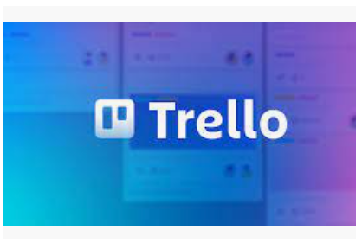

Utilización:

**Diagramas de GANT** representados en tablas Excel

**Trello** como herramienta de Planificación de tareas (online)

**Sprints** fijados a 7 días con sumas de horas de trabajo variables.

# Trascurso

Product Owner y Scrum Master

-Fijan el Backlog de tareas/objetivos generales.

-Planifican cada Sprint

El Scrum Master y el Desarrollador/es, analizan el Sprint y definen los límites de trabajo y prioridades de sus tareas.

Se establecen reuniones diarias de los equipos (en este caso yo solo) y se revisa lo realizado cada dia y cantidad de trabajo para decidir qué hacer en el siguiente dia.

Al finalizar cada Sprint se establece una Reunión con el cliente y se le ofrecer un producto con valor, además de organizar el siguiente Sprint en consecuencia.

Incluir en cada Sprint:

* Tareas de la bolsa de tareas Backlog tras reunirnos con el cliente.
* Nuevas tareas que se le ocurran al cliente durante el transcurso del proyecto.
* Tareas retrasadas de no haber dado tiempo en Sprint anteriores.

Mas adelante se detallarán cada uno de los ciclos "Sprint"

Creados en archivos Excel

Incorporamos tableros Kanban para llevar un control diario de cada Sprint.

Creados en <https://trello.com/adrianlayagarcia/boards>

# Modo de trabajo.

## Durante el desarrollo del Sprint.

Local utilizando el servidor local XAMPP.

## 4.2 Previo a la finalización del Sprint.

Finalización del Proyecto.

Paso de la base de datos de local a remoto

Se entregará al Cliente la app puesta a punto en el ordenador de la Vinoteca y en Su Casa, ya que fuera del establecimiento, nos reclama poder hacer gestiones como compra de Artículos a Proveedores. De aquí que tengamos una misma base de datos remota.

# Tareas "BACKLOG"

Recogeremos todas las Tareas Requeridas por el Cliente en el momento inicial y estaremos preparados para añadir nuevas se vayan considerado en el transcurso del proyecto.

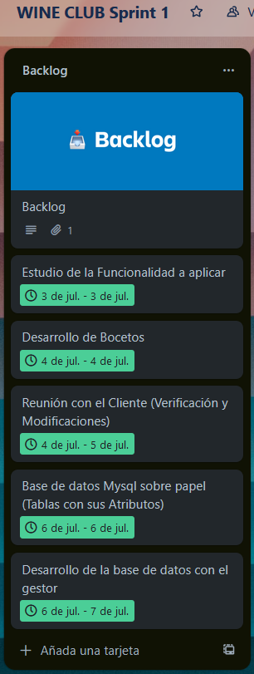 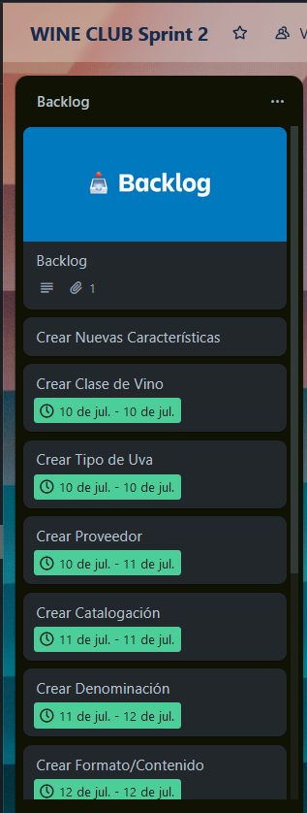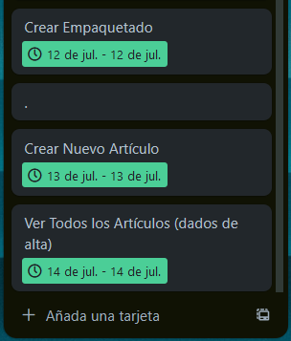

# Detallado del Scrum

Establecemos una serie de Sprints cada 7 días (5 de trabajo) y nos apoyamos en la herramienta “Trello” para planificarnos.

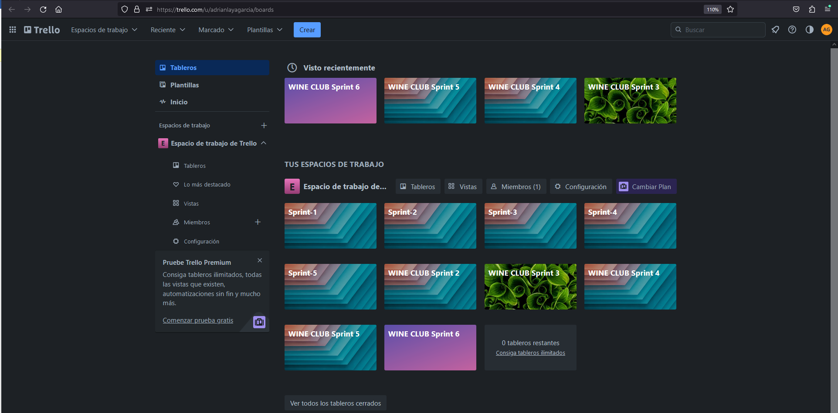

Justificación en cuanto al tiempo de las tareas que puede ser corto o excesivo en muchos casos

Las tareas cuestan ya que hay que buscar la información y trasladarla a las tablas y representarla de la mejor manera en las interfaces

Búsqueda de información y preparación de registros Precargados

Cuando se hace una Característica lo demás es lo mismo y se tiende a bajar tiempos 😉

## Sprints

Todo esto es teórico, durante este tiempo, el Cliente puede añadirnos nuevas tareas que nos hacen modificar el planning, requiriendo después una Ampliación de horas para terminar con el plan inicial.

### Sprint-0

#### Objetivo del Sprint:

* Conocimiento de la funcionalidad que se va a imponer.
* Presentación de Mocups
* Creación Base de Datos

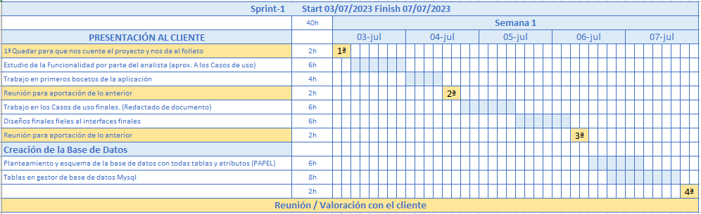

Imagen del Sprint 0

#### Kanban con Trello

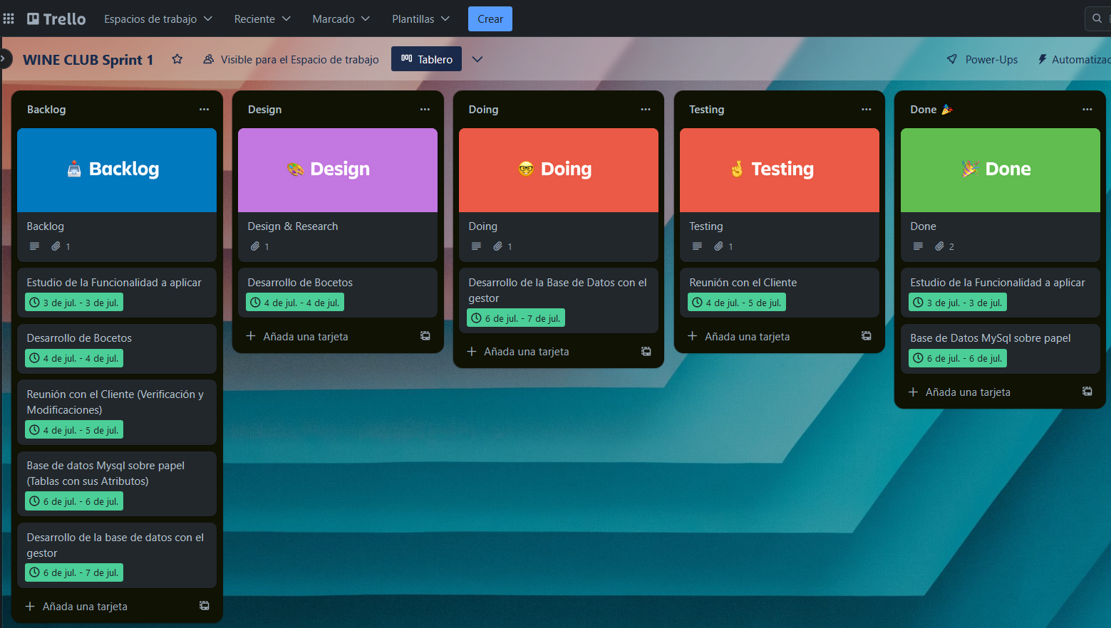Estado de un día del Tablero Kanban de cómo se van desarrollando las tareas en el Sprint-0

### Sprint-1. Características de Artículo

#### Diagrama de Gantt

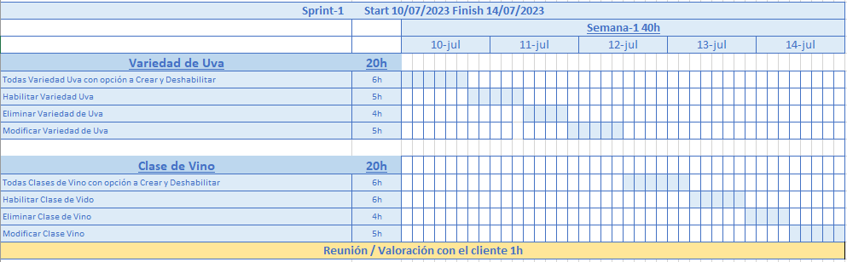

Imagen del Sprint 1

|  |
| --- |
|  |

#### Kanban con Trello

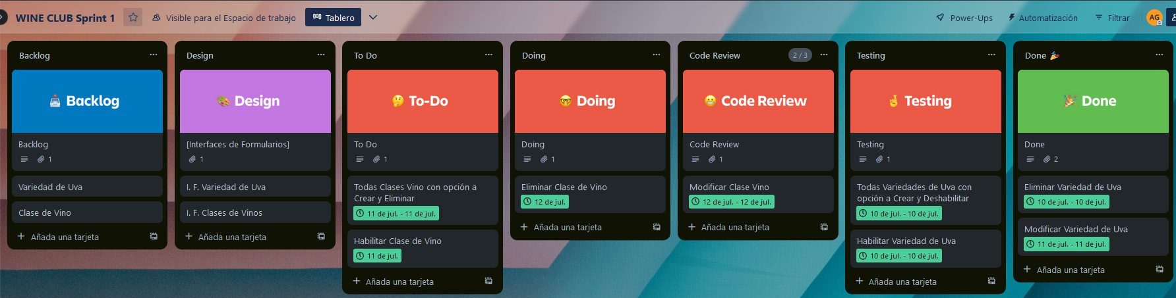

Estado de un día del Tablero Kanban de cómo se van desarrollando las tareas en el Sprint-0

### Sprint-2 Características de Artículo

#### Diagrama de Gantt

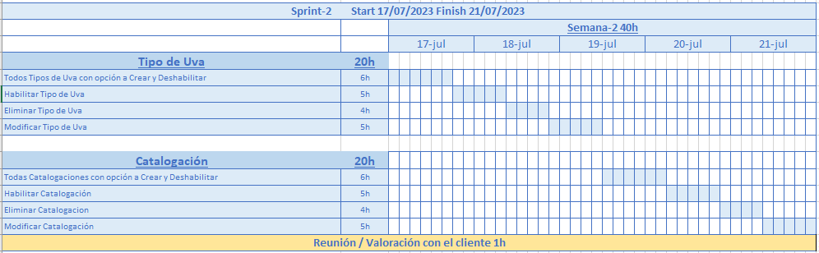

Imagen del Sprint 2

#### Kanban con Trello

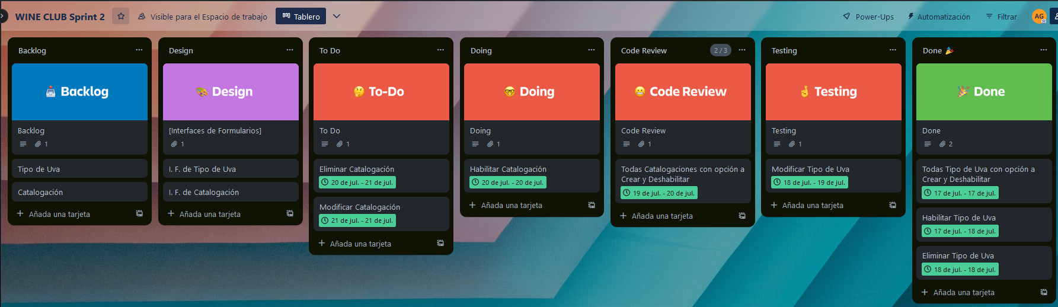Estado de un día del Tablero Kanban de cómo se van desarrollando las tareas en el Sprint-2

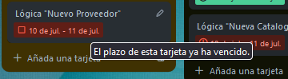

Ejemplo de tarea retrasada si surgiese

### Sprint-3. Características de Artículos

#### Diagrama de Gantt

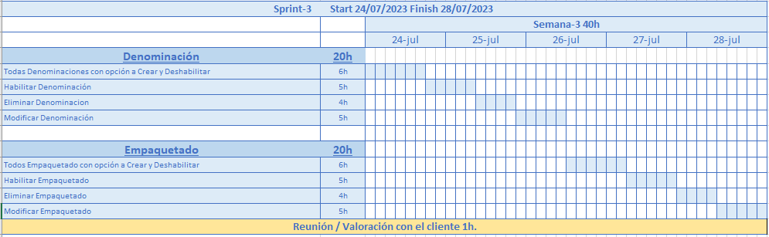

Imagen del Sprint 3

#### Kanban con Trello

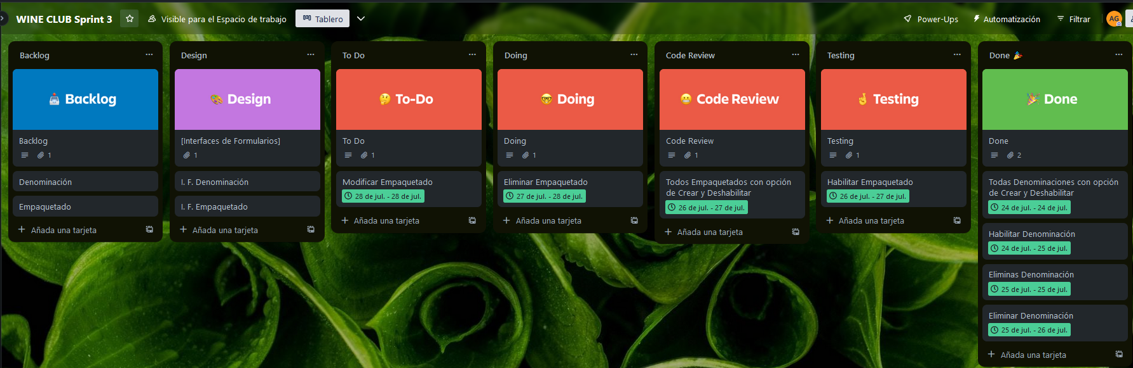

Estado de un día del Tablero Kanban de cómo se van desarrollando las tareas en el Sprint-3

### Sprint-4. Características de Artículos

#### Diagrama de Gantt

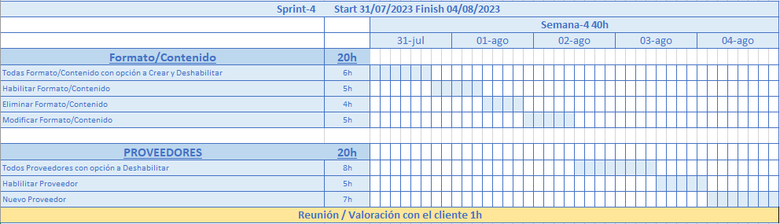

Imagen del Sprint 4

#### Kanban con Trello

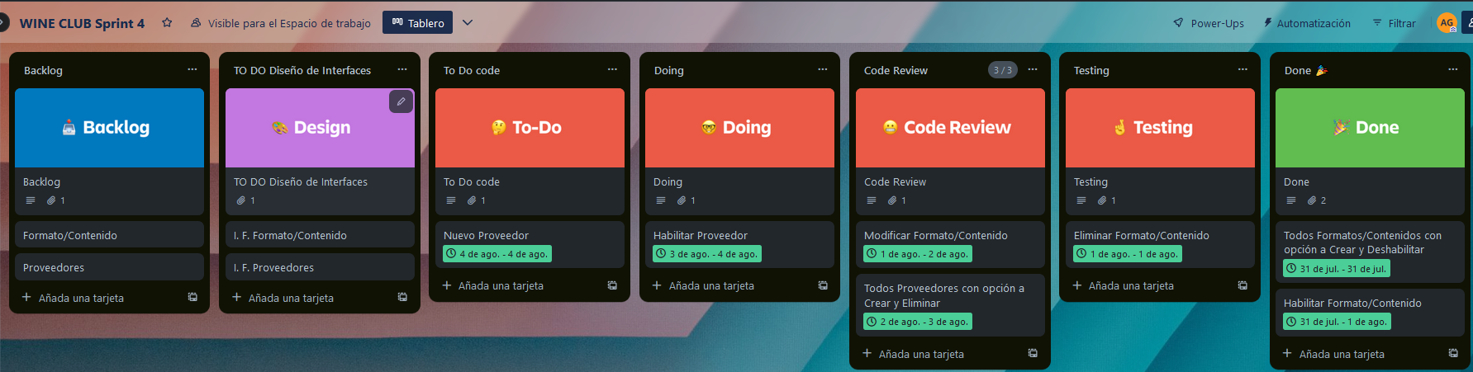Estado de un día del Tablero Kanban de cómo se van desarrollando las tareas en el Sprint-4

### Sprint-5

#### Diagrama de Gantt

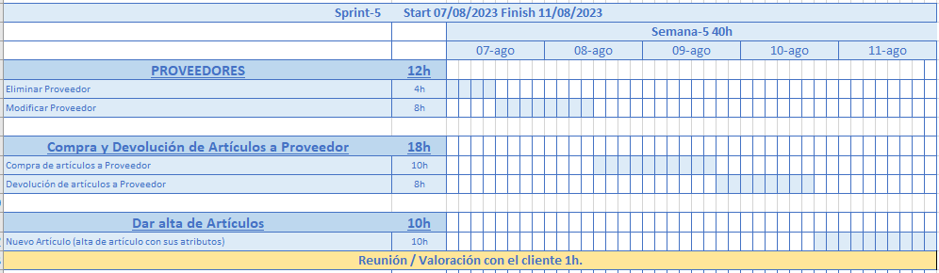Imagen del Sprint 5

#### Kanban con Trello

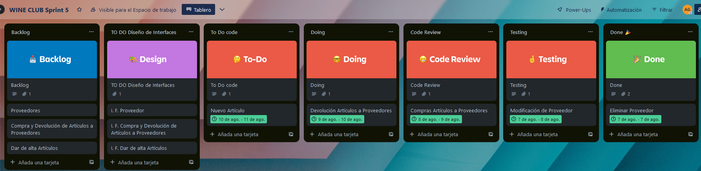

Estado de un día del Tablero Kanban de cómo se van desarrollando las tareas en el Sprint-5

### Sprint-6

#### Diagrama de Gantt

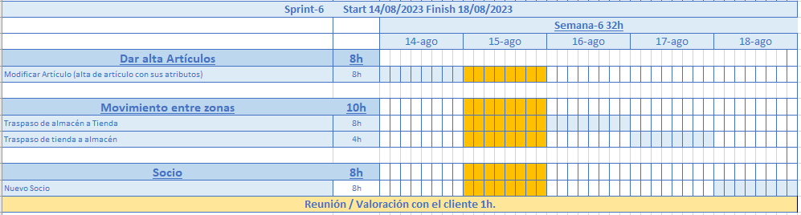

Imagen del Sprint 6

#### Kanban con Trello

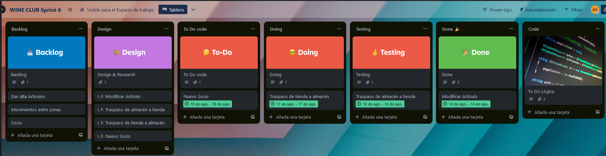

Estado de un día del Tablero Kanban de cómo se van desarrollando las tareas en el Sprint-6

### Sprint 7

#### Diagrama de Gantt

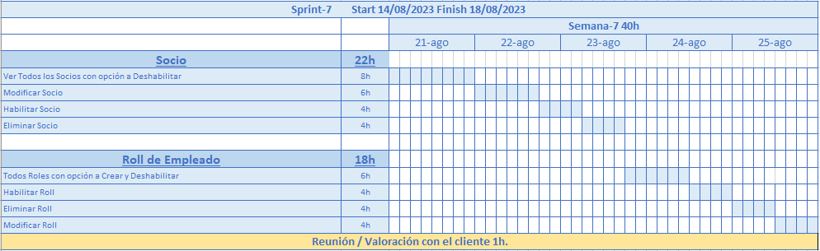

Imagen Sprint 7

#### Kanban con Trello

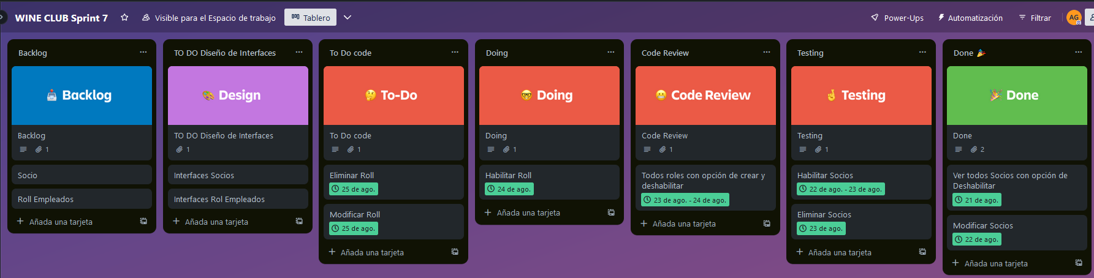

Estado de un día del Tablero Kanban de cómo se van desarrollando las tareas en el Sprint-7

### Sprint 8

#### Diagrama de Gantt

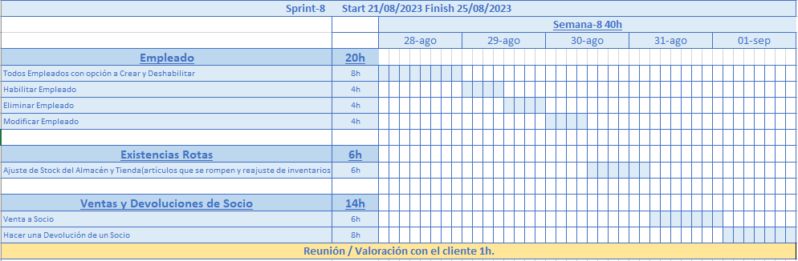

Imagen Sprint 8

#### Kanban con Trello

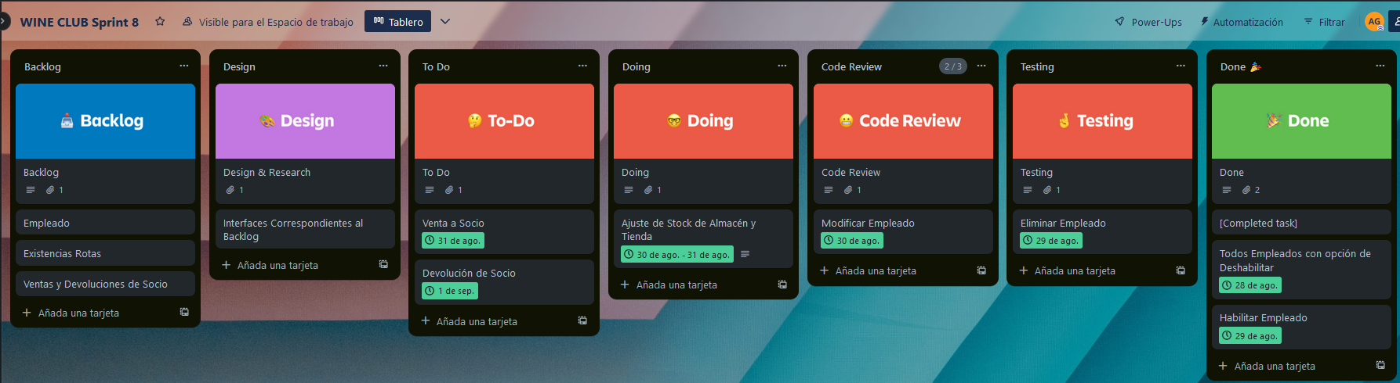

Estado de un día del Tablero Kanban de cómo se van desarrollando las tareas en el Sprint-8

### Sprint 9

#### Diagrama de Gantt

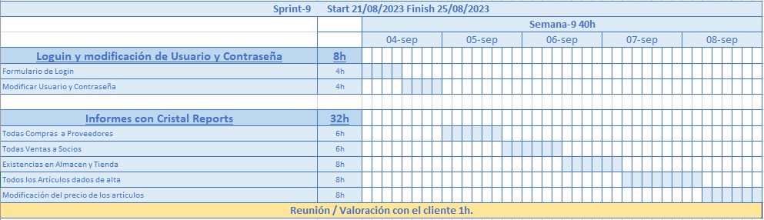

Imagen Sprint 9

#### Kanban con Trello

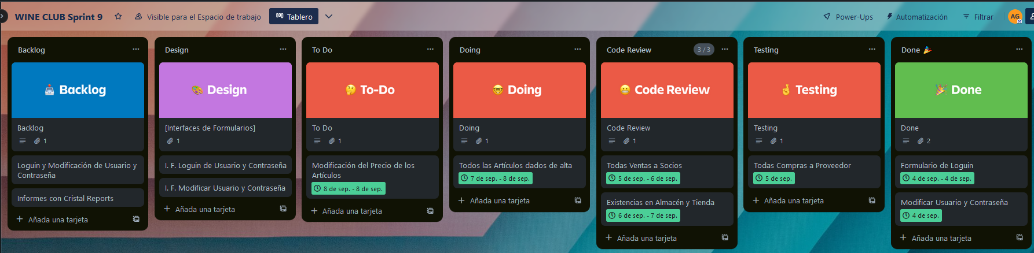

Estado de un día del Tablero Kanban de cómo se van desarrollando las tareas en el Sprint-9

### Sprint 10

#### Diagrama de Gantt

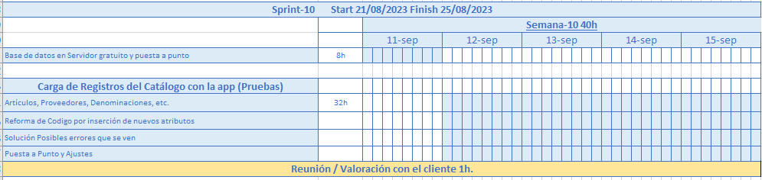

Imagen Sprint 10

#### Kanban con Trello

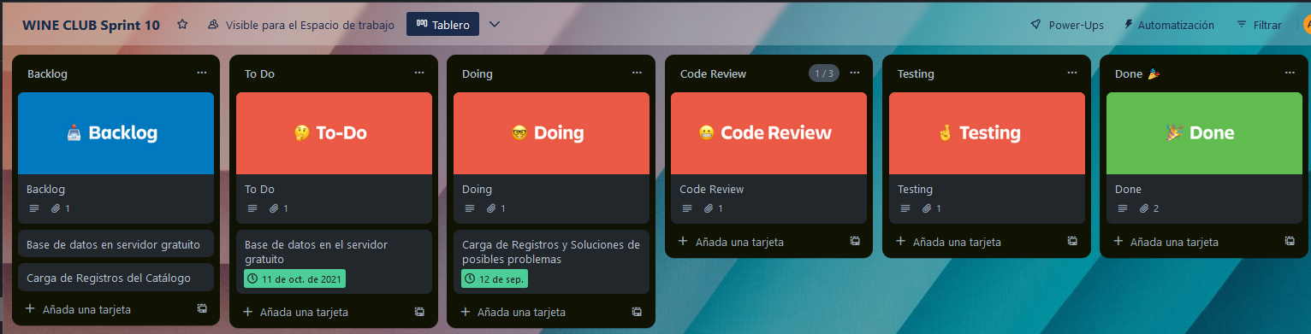

Estado de un día del Tablero Kanban de cómo se van desarrollando las tareas en el Sprint-10

### Sprint 11

#### Diagrama de Gantt

Imagen Sprint 11

#### Kanban con Trello

Estado de un día del Tablero Kanban de cómo se van desarrollando las tareas en el Sprint-11

# Durante el desarrollo de la app:

**Crearemos Daylies** con el personal involucrado en el proyecto y que gracias a ellos consideramos cada día durante ¼ de hora, cómo vamos en cuanto al desarrollo de tareas del Sprint, valorando aplazar algunas y empezar otras o pedir ayuda, con el fin de no quedarnos atascados en posibles problemas (**Flexibilidad**)

El cliente nos da el OK pero puede que nos mande incluir nuevas tareas que no están contempladas al principio en el BagLog y nos haga no llegar en plazo a cumplir con las tareas de los esprints en tiempo, ya si es el caso al terminar las fechas, se podría hacer una **ampliación de horas** para terminar esas tareas que no ha dado tiempo a hacer.

Fruto de reuniones, el Cliente puede:

* Dar el OK a todo.
* Insertar nuevas tareas que no estaban contempladas.
* Terminar tareas que no han dado tiempo a desarrollar o empezar con nuevas.

Nota:

Todo este planning está marcado en circunstancias en que no hay contratiempos como:

* Retrasos en el desarrollo de algunas de las tareas.
* Bajas por salud de un programador.
* No inserción de nuevas tareas que se le ocurren al Cliente en un brote un sábado por la noche y el lunes nos trastoca todo.
* etc.

2h de formación al Cliente que serán grabadas en video y entregado (Este video lo vamos a gravar)

Le damos 10horas de soporte para futuros bugs o errores que pueda tener la aplicación

Bibliografía

Trello

[**https://trello.com/adrianlayagarcia/boards**](https://trello.com/adrianlayagarcia/boards)